***Приложение А***

***Практическое задание 6***

**Выполнение работ по разработке ядра программы согласно проектной документации**

**Цель работы:** приобрести умения разработки программы согласно требованиям проектной документации

**Оборудование:** ПК, IntelliJ IDEA

Источники:

1. Руководство Java. <https://metanit.com/java/tutorial/>
2. [Массивы Java: объявление, создание, заполнение и инициализация, определение размера, вывод на экран, методы и примеры (sky.pro)](https://sky.pro/media/massivy-java/?ysclid=lpplhkykdq723199542)
3. [Методы Arrays fill, copyOf, copyOfRange, sort, binarySearch в Java (javarush.com)](https://javarush.com/quests/lectures/questsyntaxpro.level05.lecture07)
4. [Класс Arrays в Java (javarush.com)](https://javarush.com/groups/posts/1933-klass-arrays-i-ego-ispoljhzovanie)
5. Введение в массивы. <https://youtu.be/_mGgR5OhI6I>
6. Экземплярные и статические методы. <https://youtu.be/RVckAdjY1Yk>

**ЗАДАНИЯ К ПРАКТИЧЕСКОМУ ЗАНЯТИЮ**

В ИП «Программист» поступил заказ на разработку приложения для сотрудников метеостанции, которая ежедневно С 8 до 20 часов получает температуру воздуха ежечасно с регистратора температуры (генератора случайных чисел). Регистратор в течение суток данные записывает в одномерный массив. Ваша задача разработать класс Library, класс должен содержать пять методов:

1. Вывода на экран максимальной и минимальной температуру.
2. Определял сколько раз температура в течение суток достигала минимума и максимума
3. Определял среднюю температуру воздуха в течение суток
4. Определял в котором часу была впервые отмечена минимальная/максимальная температура.
5. Определял интервал времени между временем регистрации минимальной и максимальной температуры
6. Определял, встречалась ли в течение дня нулевая температура

Класс Library, класс должен быть построен с соблюдением следующих требований к методам:

1. Метод первый – статический, проверяющий правильность расчета размерности массива;
2. Метод второй – статический, инициализирующий массив введенной с клавиатуры размерности случайными целыми числами и возвращающий в качестве значения результат его заполнения;
3. Метод четвертый – экземплярный, возвращающий значение через свойство класса-библиотеки (для метода тип возвращающего значения – void);
4. Метод пятый – экземплярный, геттер для возвращения результата работы четвертого метода.
5. Остальные методы обработки – экземплярные, реализующий основное задание списка индивидуальных заданий и возвращающий значение с помощью ключевого слова return.

Для решения задачи используйте задание примера:

**ПРИМЕР РЕШЕНИЯ ЗАДАЧИ:**

Разработать класс **Library**, класс должен содержать пять методов:

* первый – статический, проверяющий правильность ввода размерности массива;
* второй – статический, инициализирующий массив введенной с клавиатуры размерности случайными целыми числами и возвращающий в качестве значения результат его заполнения;
* третий – экземплярный, *определяющий минимальное значение*
* *целочисленного массива* и возвращающий значение с помощью ключевого слова return;
* четвертый – экземплярный,*определяющий индекс последнего*

*максимального элемента массива* и возвращающий значение через свойство класса-библиотеки (для метода тип возвращающего значения – void);

* пятый – экземплярный, геттер для возвращения результата работы четвертого метода.

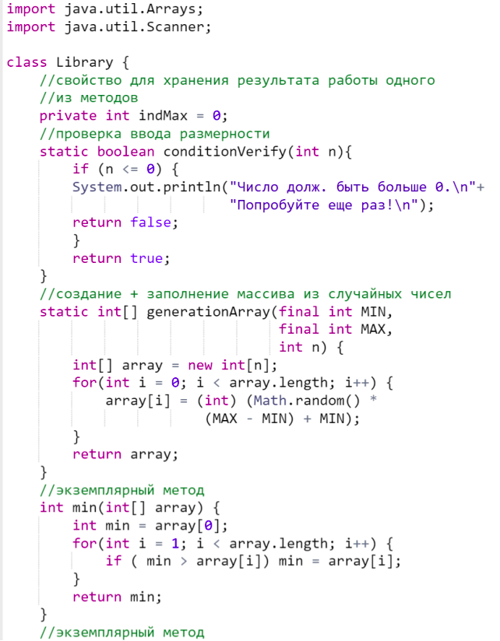

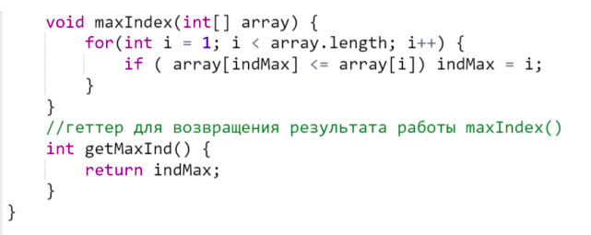

**Класс Main**

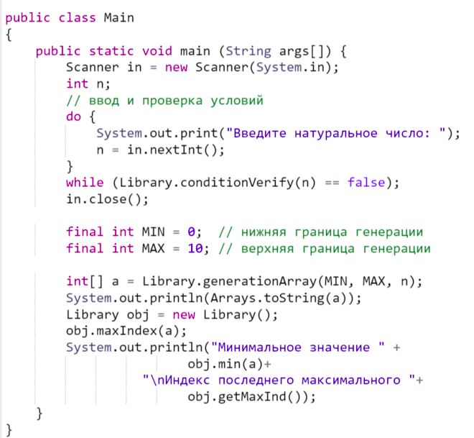

**Результат работы программы:**

